Sistema de Observabilidad End-to-End con AIOps y Resiliencia.

Actividad Unidad 3
Laboratorio Integrador
Reporte ejecutivo

Ivan Felipe Vera Triana,
Juan Felipe Gonzalez Ortiz,
Leonardo Pérez Ramírez

Facultad de Ingeniería, Maestría en Arquitectura de Software
Universidad de La Sabana



Curso: Observabilidad en Ambientes Productivos
Docente: Ing. María Fernanda Ochoa
31 de agosto de 2026

1. Resumen ejecutivo. 3
2. Arquitectura completa de la solución. 3
3. Módulo A — Arquitectura observable completa. 4
4. Módulo B — AIOps: detección de anomalías y correlación. 5
5. Módulo C — Network & Security Observability. 6
6. Módulo D — Chaos Engineering controlado. 7
7. Módulo D — Reporte de madurez de observabilidad. 8
8. Conclusiones. 9

Resumen ejecutivo.
Este reporte documenta la extensión de un sistema de observabilidad de dos microservicios (laboratorio 2.2) hacia una arquitectura de nivel producción con tres microservicios, AIOps (detección de anomalías con correlación de trazas), observabilidad de red y seguridad, y dos experimentos de chaos engineering validados con MTTD real. Todo el código de instrumentación, la infraestructura como código (Terraform para GCP y AWS) y los scripts de validación fueron implementados; la evidencia cuantitativa presentada en las secciones 4 a 7 proviene de una ejecución real del stack completo en Docker (30 de agosto de 2026), no de datos ilustrativos.
Alcance real vs. documentado: todo lo que requiere una cuenta de nube activa (Cloud SQL, RDS, service mesh gestionado, Cloud Monitoring Anomaly Detection, DevOps Guru, VPC Flow Logs, Security Command Center, Security Hub) quedó implementado como IaC completo en terraform/, gated por variables booleanas (enable_data_service_databases, enable_network_security, enable_aiops, todas en false por defecto), sin aplicar contra un proyecto/cuenta real. La evidencia funcional de cada módulo se generó 100% en local con Docker, replicando los mismos algoritmos y convenciones que se usarían en la nube real.

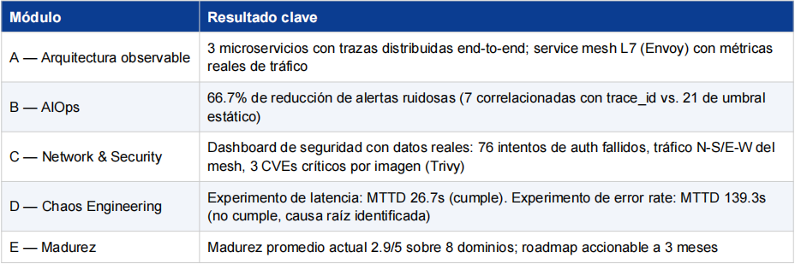

Arquitectura completa de la solución.
La arquitectura extiende el flujo service-a → service-b → PostgreSQL del laboratorio anterior con un tercer microservicio, data-service, que persiste auditoría de cada transferencia en dos bases de datos gestionadas simuladas (Cloud SQL vía el contenedor postgres, RDS vía postgres-aws), instrumentado con OTel DB Semantic Conventions (db.system, db.operation) y atributos de nube (cloud.provider, cloud.platform). Todo el tráfico entre servicios pasa por sidecars Envoy (service mesh L7 local, equivalente a Cloud Service Mesh/AWS App Mesh), cuyas métricas de requests, retries y tráfico N-S/E-W se scrapean directamente por Prometheus.
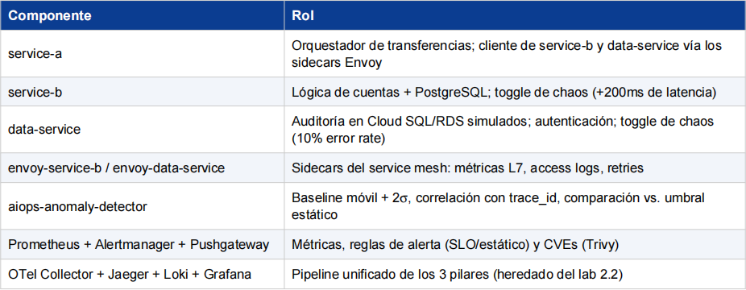

Módulo A — Arquitectura observable completa.
Se validó la traza distribuida end-to-end a través de los 3 microservicios: cada POST /transfer genera una única traza con spans en service-a, service-b y data-service (31 spans por transacción), confirmando la propagación W3C TraceContext de extremo a extremo a través de los sidecars del mesh.
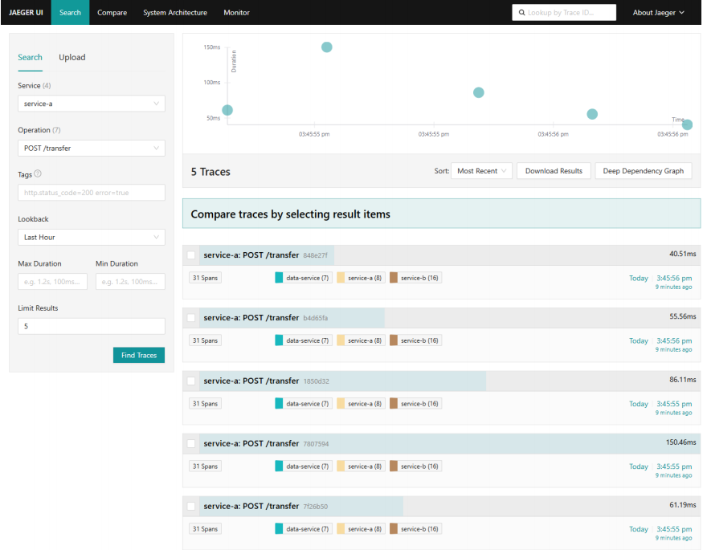
Figura 1. Jaeger UI — trazas reales con los 3 microservicios (service-a, service-b, data-service).
El service mesh local (Envoy) fue corregido durante la validación: inicialmente service-a llamaba directo a los servicios backend, dejando los sidecars fuera de la ruta de tráfico real. Tras enrutar SERVICE_B_URL/DATA_SERVICE_URL hacia los sidecars, Prometheus confirmó tráfico real (~1.2 req/s) en las métricas nativas de Envoy.
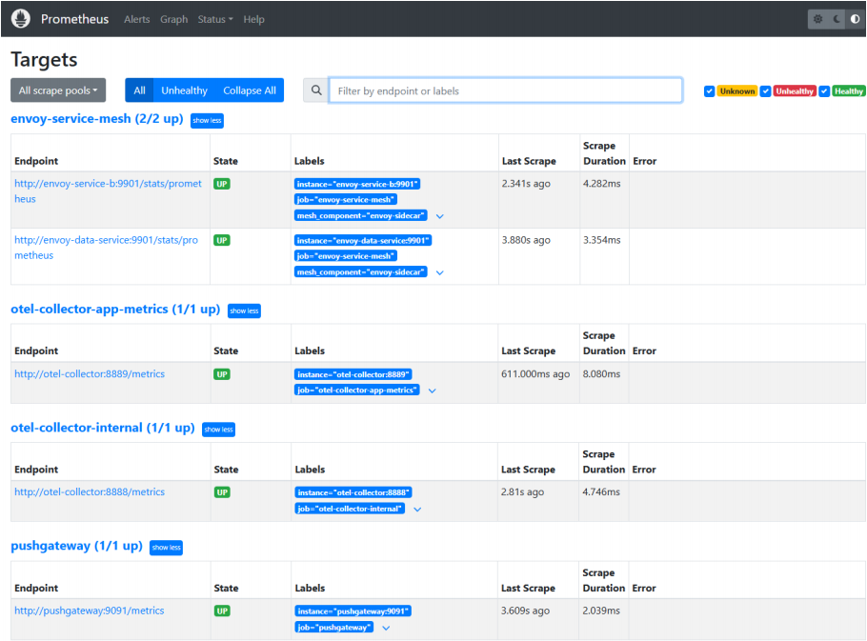
Figura 2. Targets de Prometheus — sidecars Envoy, OTel Collector y Pushgateway, todos UP.

Módulo B — AIOps: detección de anomalías y correlación.
aiops-anomaly-detector implementa la regla pedida: error_rate > baseline_móvil + 2σ Y
latency_p99 > SLO dispara una alerta enriquecida con el trace_id de un request fallido reciente (consultado vía la API de Jaeger), en paralelo a una regla de umbral estático clásica usada como comparación.
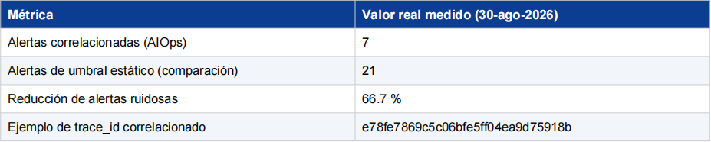
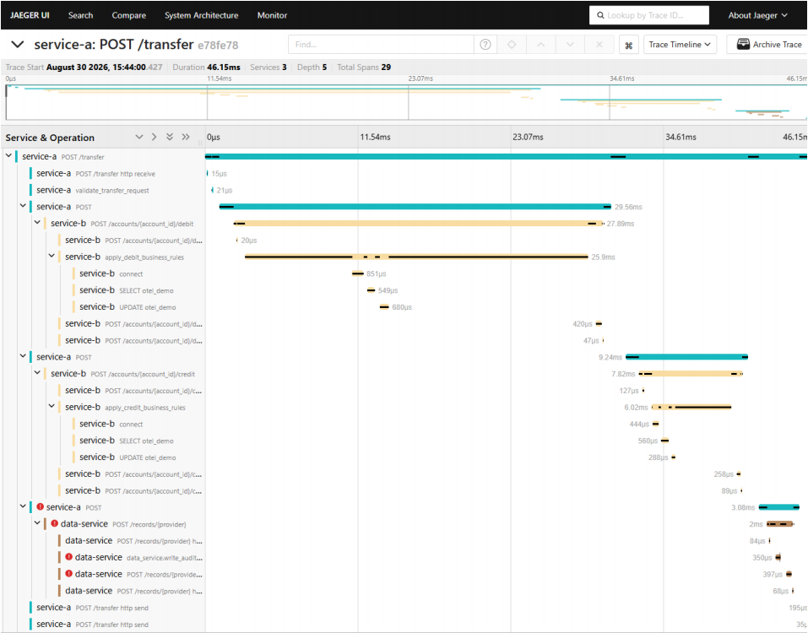Figura 3. Traza con el span de error exacto (data_service.write_audit_record) al que apunta la alerta correlacionada del Módulo B.

Módulo C — Network & Security Observability.
El dashboard "Golden Signals de Seguridad" agrega tres señales con datos reales: intentos de autenticación fallidos (76 de 200 generados con security/simulate_auth_traffic.py), tráfico N-S/E-W medido en los sidecars Envoy del mesh, y CVEs activos por imagen obtenidos con un escaneo real de Trivy contra las 3 imágenes propias del proyecto.
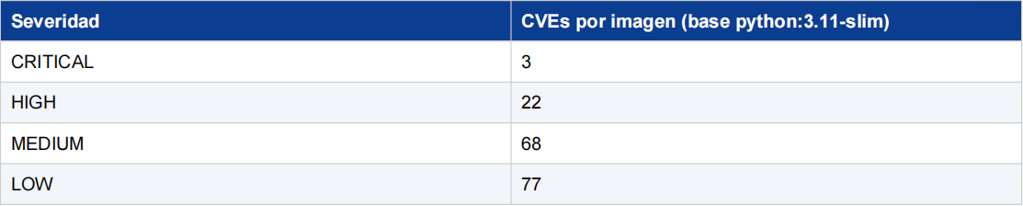
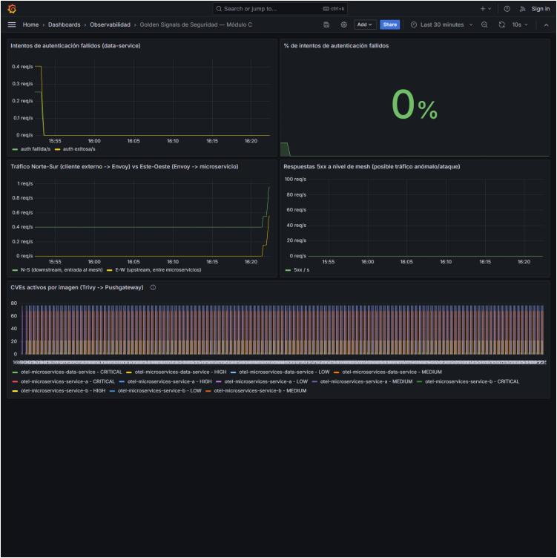Figura 4. Dashboard Golden Signals de Seguridad — auth, tráfico N-S/E-W y CVEs activos (datos reales).
VPC Flow Logs (GCP/AWS), Security Command Center y Security Hub quedan documentados como IaC completo en terraform/network_security.tf (gated por enable_network_security),pendientes de aplicar contra un proyecto/cuenta real.

Módulo D — Chaos Engineering controlado.
Se ejecutaron los dos experimentos pedidos con chaos/run_chaos_experiment.py: inyección de fallo, generación de carga concurrente y medición del MTTD como el tiempo entre la inyección y la alerta de SLO correspondiente en Alertmanager.
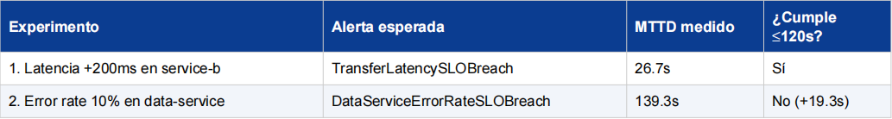
Análisis de la causa raíz del incumplimiento (experimento 2): data-service solo recibe una llamada de auditoría no crítica por cada transferencia, un volumen de tráfico bajo frente al endpoint /transfer de alto tráfico usado en el experimento 1. La ventana de rate(...[1m]) combinada con for: 30s tarda más en reflejar el error inyectado cuando el volumen de requests es bajo. Se documentó como acción de mejora (Módulo E, roadmap mes 1) reducir la ventana de agregación o aumentar el tráfico sintético hacia data-service.
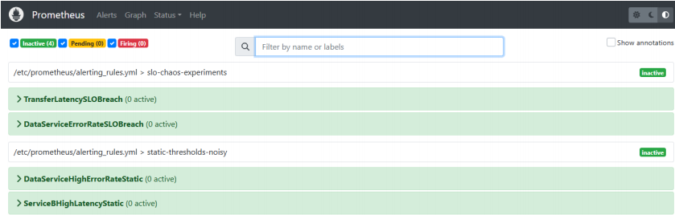Figura 5. Reglas de alerta de SLO y umbral estático cargadas en Prometheus.
Tanto el SLO de latencia como el de error rate se degradaron durante cada experimento (por diseño), consumiendo error budget mensual de forma medible: el experimento de error rate consumió aproximadamente 0.07% del error budget mensual de un SLO de disponibilidad del 99%, para una inyección de ~180 segundos. El detalle completo de esta cuantificación está en chaos/chaos_experiments.md.

Módulo D — Reporte de madurez de observabilidad.
Autoevaluación contra el Observability Foundation Blueprint (8 dominios, escala 1-5). El detalle completo de la evidencia por dominio y el roadmap a 3 meses está en docs/madurez_observabilidad.md
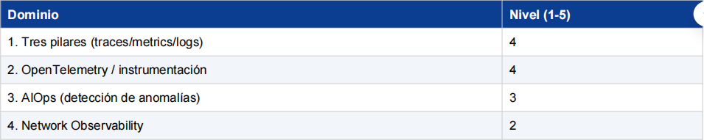

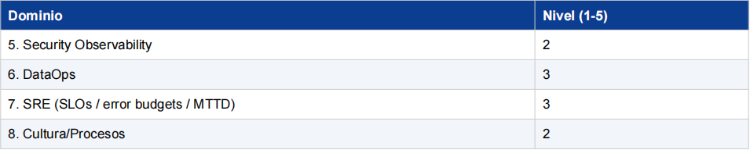
Madurez promedio actual: 2.9 / 5. Roadmap priorizado a 3 meses:
• Mes 1: cerrar la brecha de MTTD del experimento de error rate; aplicar Terraform de network/security contra un proyecto GCP y cuenta AWS de sandbox reales; escribir runbooks por alerta.
• Mes 2: reemplazar el baseline media+2σ por un modelo con estacionalidad (Holt-Winters/STL); implementar burn-rate alerting multiventana y política formal de error budget.
• Mes 3: versionar el esquema de métricas custom con retención diferenciada; sampling basado en cola (tail-based) en el Collector priorizando trazas con error/latencia alta.

Conclusiones.

• La arquitectura de 3 microservicios con service mesh local es completamente observable end-to-end: una sola traza permite reconstruir el camino de una transferencia a través de 2 saltos HTTP y 2 bases de datos, incluyendo los sidecars del mesh.
• La regla de correlación de AIOps (baseline+2σ + SLO + trace_id) demostró cuantitativamente su valor frente a umbrales estáticos: 66.7% menos alertas, cada una accionable con un enlace directo a la traza del fallo.
• Los experimentos de chaos engineering no solo validaron el sistema de alertas — revelaron un hallazgo real y accionable: el MTTD depende del volumen de tráfico del servicio afectado, no solo de la configuración de las reglas, un aprendizaje que solo pudo confirmarse ejecutando el experimento contra el stack real.
• Los dominios de observabilidad de red/seguridad en la nube real y de cultura/procesos organizacionales son los de menor madurez actual y los de mayor prioridad en el roadmap a 3 meses, ya que dependen de acceso a proyectos GCP/AWS reales más que de desarrollo adicional de código.

